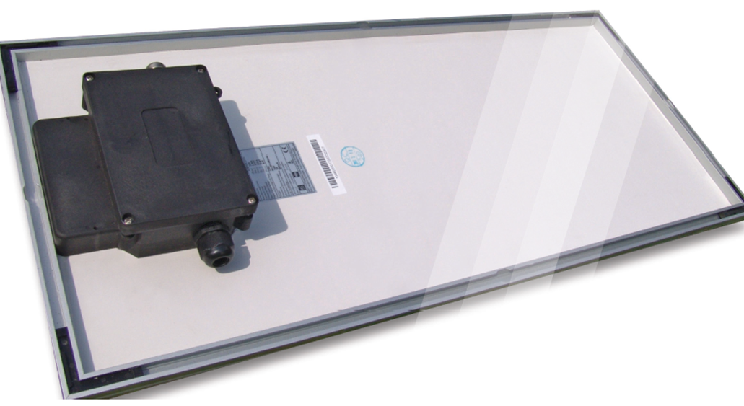

Átdolgozás: 2021/04

3133. SZ. MŰSZAKI JELENTÉS – INSULCAST RTVS 3-95-2

RTV SZILIKON BEÁGYAZÓ KEVERÉK

TERMÉKLEÍRÁS
Az INSULCAST RTVS 3-95-2 nagyon nagy hővezetésű, magas hőmérsékletű RTV szilikon keverék, amely megfelel az UL94V-0 gyúlékonysággal kapcsolatos követelményeinek.
TULAJDONSÁGOK KÖTETLEN ÁLLAPOTBAN
 | A. RÉSZ | B. RÉSZ
LÁTHATÓ SZÍN | Piros | Fehér | -
VISZKOZITÁS 25 ºC-on, cP | 35 000 | 35 000 | ASTM D 2393
FAJSÚLY | 2,36 | 2,27 | -
KEVERÉSI ARÁNY (tömeg vagy térfogat szerint) | 1:1 |  | -
KEVERT VISZKOZITÁS, cP | 35 000 |  | ASTM D 2393
ZSELÉSEDÉSI IDŐ, 25 ºC, óra. | 2-4 |  | -
ELTARTHATÓSÁG 25 ºC-on, óra. | 1,5 |  | -
SZAVATOSSÁGI IDŐ 25 ºC-on, hónap | 12 |  | -

3133. SZ. MŰSZAKI JELENTÉS – INSULCAST RTVS 3-95-2

TULAJDONSÁGOK KÖTÖTT ÁLLAPOTBAN
KEMÉNYSÉG, DUROMÉTER (Shore A) | 85 | ASTM D 2240
SZAKÍTÓSZILÁRDSÁG, psi / MPa | 400 / 2,9 | ASTM D 412
SZAKADÁSI NYÚLÁS, % | 17 | ASTM D 412
SZAKÍTÓERŐ, N/mm | 0,9 | ASTM D 624
HŐTÁGULÁSI EGYÜTTHATÓ, ºC | 15x10⁻⁵ | -
HŐVEZETÉS, W/mK | 1,44 | ASTM D 5470
ÜZEMI HŐMÉRSÉKLET, ºC | -55 – 260 | -

ELEKTROMOS
DIELEKTROMOS ERŐSSÉG, volt/mil / V/m | 425 / 1,67x10⁷ | ASTM D 149
DIELEKTROMOS ÁLLANDÓ, 1 kHz | 5,0 | ASTM D 150
DISSZIPÁCIÓS TÉNYEZŐ, 1 kHz | 0,005 | ASTM D 150
TÉRFOGAT-ELLENÁLLÁS, 125 ºC-on ohm-cm | 1x10¹³ | ASTM D 257
TÉRFOGAT-ELLENÁLLÁS, 25 ºC-on, ohm-cm: | 1x10¹⁴ | ASTM D 257

HASZNÁLATI UTASÍTÁS
- Keverje elő az A. és B. részt eredeti tárolóedényeikben.
- Mérjen ki 100 egységnyit a B. részből az A. rész minden 100 egységéhez.
- Alaposan keverje össze az A. és B. részt.
- Üregmentes öntvényekhez légtelenítse 29 in.Hg (0,98 bar) nyomáson 3-4 percen keresztül.
- Öntse bele az egységbe vagy az öntőformába.

KÖTÉS ÜTEMEZÉSE
24 óra 25 ºC-on (77 ºF),
vagy 2-4 óra 65 ºC-on (149 ºF),
vagy 1 óra 90 ºC-on (194 ºF),
vagy 15 perc 125 ºC-on (257 ºF).

TÁROLÁSI KÖVETELMÉNYEK
Előfordulhat, hogy a termék szállítás vagy tárolás közben leülepszik. Használat előtt a terméket újra kell keverni. Az anyag hűvös, száraz helyen tárolandó.

KÜLÖNLEGES MEGJEGYZÉSEK
Bizonyos anyagok gátolhatják az RTVS 3-95-2 megkötését, ha érintkezésbe kerülnek a kevert, nem kötött termékkel. Gátló hatást fejthetnek ki olyan anyagok, mint az aminok és aminokkal kötő epoxik, kéntartalmú anyagok és kondenzációs (ónnal kötő) szilikonok. Még az ilyen anyagokkal érintkező felületek is gátolhatják a kötést. Kétség esetén végezzen illesztési vizsgálatot.
FONTOS:
Az alábbiak felülírják a vállalat formanyomtatványainak, leveleinek és dokumentumainak bármely rendelkezését. AZ ITW PERFORMANCE POLYMERS SEM KIFEJEZETTEN, SEM HALLGATÓLAGOSAN NEM VÁLLAL GARANCIÁT, BELEÉRTVE AZ ELADHATÓSÁGRA VAGY A TERMÉK KONKRÉT CÉLRA VALÓ ALKALMASSÁGRA VONATKOZÓ GARANCIÁKAT IS. A termékkel kapcsolatos dokumentumokban szereplő állítások vagy ajánlások nem értelmezhetők a jelenlegi vagy bármely későbbi szabadalom megsértésére vonatkozó indítékként. AZ ITW PERFORMANCE POLYMERS SEMMILYEN KÖRÜLMÉNYEK KÖZÖTT NEM VONHATÓ FELELŐSSÉGRE AZON VÉLETLENSZERŰ, KÖVETKEZMÉNYES VAGY EGYÉB KÁROKÉRT, AMELYEK A TERMÉK HASZNÁLATÁBÓL VAGY KEZELÉSÉBŐL EREDŐ VÉLT HANYAGSÁG, A JÓTÁLLÁS, A SZIGORÚ FELELŐSSÉG VAGY EGYÉB ELMÉLET MEGSÉRTÉSE MIATT KÖVETKEZTEK BE.
Az ITW PERFORMANCE POLYMERS kizárólagos felelőssége a termékei gyártása, felhasználása vagy értékesítése során felmerülő bármely követelésért a vevő vételárának visszatérítése, feltéve, hogy ezeket a termékeket az ITW PERFORMANCE POLYMERS kizárólagosan véleményezte, az ilyen visszatérítés indoklására.

EGÉSZSÉGGEL KAPCSOLATOS FIGYELMEZTETÉS:
Használat előtt olvassa el a termékbiztonsági adatlapot (SDS). Szükség lehet NIOSH vagy CE által jóváhagyott légzésvédő eszköz használatára. Kerülje a lehetséges füstök, ködök és gőzök belélegzését, amelyek súlyos légzési károsodást okozhatnak. Mindig megfelelő szellőzésű helyiségekben dolgozzon, hogy a poliamin és más vegyi füstök és adott esetben az oldószer füstjei el legyenek vezetve. Védőszemüveg, védőruházat, gumikesztyű, védőkrém használata szükséges. Az anyag szembe kerülése esetén öblítse ki alaposan tiszta vízzel húsz (20) percen keresztül, majd forduljon orvoshoz. Kerülje a bőrre kerülést. Az anyag bőrrel érintkezve dermatitiszt okozhat. Mindig azonnal mossa le a kitett területet meleg vízzel és szappannal, majd öblítse le tiszta vízzel. Tartson be minden óvintézkedést.

Oldószer alapú anyagok vagy oldószerek használata esetén fontos, hogy távol tartsuk nyílt lángtól vagy gyújtóforrástól.

TOVÁBBI ELSŐSEGÉLY-NYÚJTÁSI INFORMÁCIÓKÉRT TEKINTSE MEG AZ ANYAG BIZTONSÁGI ADATLAPJÁT. VEGYI VÉSZHELYZET ESETÉN HÍVJA A CHEMTREC SZERVEZETET (ÉJJEL-NAPPAL): 800 424-9300.

